Уфимский

колледж радиоэлектроники, телекоммуникаций и безопасности



# О Т Ч Ё Т

Прохождения учебной практики

|  |
| --- |
| по ПМ Разработка модулей программного обеспечения для компьютерных систем |

(наименование практики)

группа 9ИСП-391к- 17

специальность 09.02.07 Информационные системы и программирование

(код и наименование специальности)

Студенты:

Аминов Владислав Тимурович

Василчьугов Никита Андреевич

## Продолжительность практики

с «20» апреля 2020 г.

по «23» мая 2020 г.

Руководитель практики от учебного заведения

Лебедев В.Н./_________/

Гурьянова С. В./__________/

Кашина М. А./__________/

**Содержание**

Цель работы: 3

Раздел 1 Разработка программного продукта 4

**1.1 Описание задания** 4

**1.2 Этапы разработки** 6

**1.3 Описание готового продукта** 7

**Блок-схемы:** 14

**1.4 Результат разработки** 17

Заключение по первому разделу 18

Список литературы Раздел 1. 19

Раздел 2 Разработка программного продукта для мобильного устройства 20

**2.1 Описание предметной области** 20

**2.2 Постановка задачи** 21

**2.3 Разработка алгоритма программы** 23

**2.4 Обоснование выборая языка программирования** 25

**2.5 Разработка мобильного приложения** 27

5.1.Разработка пользовательского экрана загрузки + логотип мобильного приложения. 28

5.2 Разработка экрана регистрации (логин и пароль) 30

5.3 Разработка главного экрана-меню 30

5.4 Выполнить переходы между формами 31

5.5 Выполнить привязку данных с сайта в мобильное приложение 32

5.6. Привязать все данные к базе данных 33

5.7. Разработать базу данных мобильного приложения 33

5.8. Разработка нескольких форм и переход между ними 34

5.9 Интеграция с базой данных 34

5.10. Описание программного продукта 35

5.11.Разработка инструкции пользователя 35

Заключение по второму разделу 36

5.12. Список литературы: 37

4.Android Studio: Переключение между Activity: 37

5.13 Приложение 1. Листинг программы: 38

**Заключение по практике:** 63

**Цель работы:**

Получить знания об основах создания приложений на персональный компьютер и мобильных устройств на языке C# и Java. Применить полученные знания для создания приложений.

# Раздел 1 Разработка программного продукта

## **1.1 Описание задания**

Задание до 22.04.2020:

1) Установить и настроить работу Microsoft Visual Studio 2019 Community

2) Создать проект WPF App на языке C#

3) Отправить работу на GitHub. Ссылку на репозиторий отправить любому из преподавателей.

Задание до 24.04.2020:

1) Создать новый интерфейс ILogger и его реализацию в виде класса Logger в отдельном файле.

2) Сделать вывод сообщений в файл с соответствующей датой. При инициализации приложения должно быть выведено в лог сообщение о запуске приложения. По желанию можно сделать добавление записи при выключении приложения.

Задание до 27.04.2020:

1) Проработать пользовательский интерфейс основной программы - требуется добавить элемент "Меню" с вложенными элементами "Файл"; "Выход" - )"Модули" ,"Настройки", "О программе".Размер основного окна должен быть 800*600.

2) Нужно установить и запустить MS SQL SERVER, в которой будет развернута база данных. Требуется создать любую базу с двумя связанными таблицами на ваше усмотрение.

Задание до 29.04.2020:

1) Добить один из модулей до работоспособного состояния (модуль должен инициализироваться и в логах это должно отразиться, модуль должен создавать в меню "свои" команды.

Задание до 01.05.2020 :

1) Получить взаимодействие модулей вместе с настройками, нужны модули работы с текстом, изображениями, аудио, базами данных --- сделать логику для кнопки "очистить" в главном окне, которая очищает Panel и отключает взаимодействие с открытыми файлами или бд.

2) Оформить открытие файлов для соответствующих модулей - для пункта меню "файл" - "открыть текст".

3) Оформление документации. Требуется оформить 1 раздел вашего отчёта, в котором будет 3 пункта: описание задания, этапы разработки и результат разработки (описание того, что умеет программа со всеми кнопками и особенностями реализации).

Задание до 06.05.2020: --- Продолжить работу над программой, заняться её тестированием - внутри вашего решения нужно создать проект MS Test Project (.Net Core 3), которое не будет являться частью приложения. Здесь должны быть собраны различные тесты интерфейса, взаимодействия приложения и модулей, и так далее. На данном этапе нужно будет сделать не менее 10 различных тестов. (Примеры тестов: при инициализации модуля, должна добавиться кнопка в меню; при инициализации несуществующего модуля, должна быть ошибка; при обработке модулем корректного файла должно вернуться не null значение и не должно быть ошибок; при обработке модулем не корректного файла должна быть ошибка и запись в лог) --- Если при выполнении приложения в ходе работы будут появляться различные ошибки, требуется их запись в журнал работы (лог), добавьте этот функционал! --- Доработать документацию до текущего состояния, добавить полученную информацию о тестах.

### **1.2 Этапы разработки**

Для разработчки приложения использовалось профессиональное программное обеспечение Visual Studio.

**Microsoft Visual Studio** — линейка продуктов компании Microsoft, включающих интегрированную среду разработки программного обеспечения и ряд других инструментальных средств. Данные продукты позволяют разрабатывать как консольные приложения, так и приложения с графическим интерфейсом, в том числе с поддержкой технологии Windows Forms, а также веб-сайты, веб-приложения, веб-службы как в родном так и в управляемом кодах для всех платформ, поддерживаемых Windows, Windows Mobile, Windows CE, .NET Framework, Xbox, Windows Phone .NET Compact Framework и Silverlight.

**1.3 Описание готового продукта**

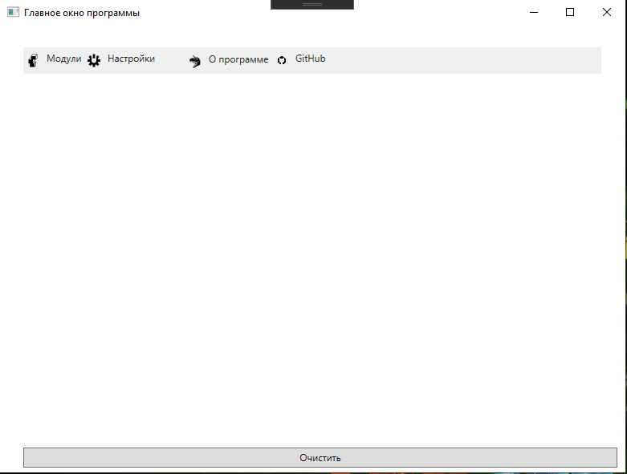

Рисунок 1. Главное меню программы.

На данном рисунке изображено главное меню программы. В программе можно открыть несколько модулей («Присоединение к БД», «Отображение таблиц», «Плеер», «Открыть изображение», «Открыть текстовый файл», «Выход из программы»), настроить программу, узнать сведения о программе, перейти на GitHub разработчиков. Далее будет описано то, что позволяет делать программа.

.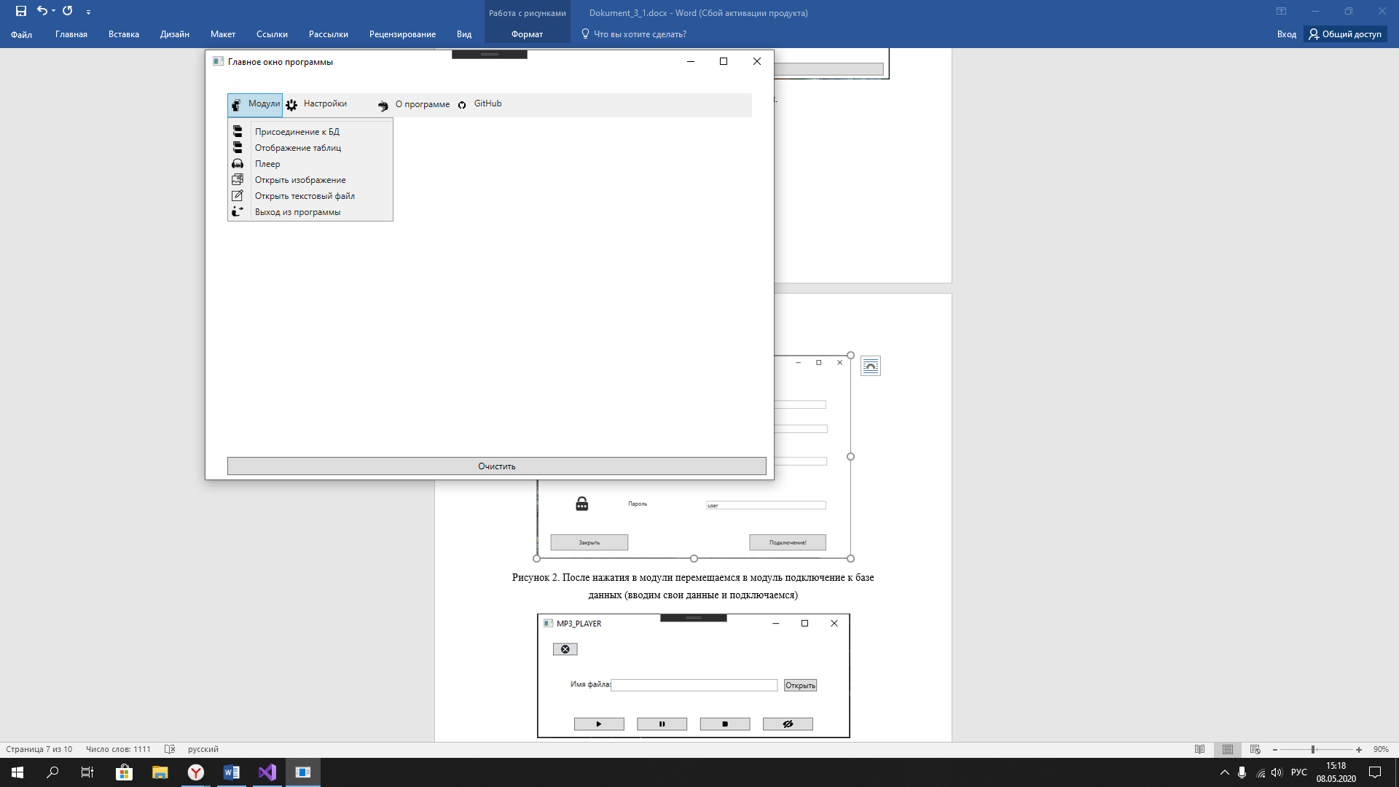

Рисунок 2. Все доступные модули

После нажатия «Модули» открывается список доступных модулей. Перемещаемся в модуль «Присоединение к БД». Нажав на него откроется окно, в котором пользователь должен заполнить данные для входа в базу данных. Чтобы подключиться к базе данных пользователь должен знать: Имя сервера (которое нужно вводить в поле для заполнения «Название сервера»), Название базы данных (которое нужно вводить в поле для заполнения «Название базы данных», Имя пользователя (это то имя, которое используется для входа в базу данных, вводить его нужно в поле для заполнения «Имя пользователя»), Пароль для входа в базу данных (вводится пароль в поле для заполнения «Пароль». Если пользователь не введёт ничего в строки для заполнения или где-нибудь забудет ввести данные, то он не сможет подключиться к базе данных. Все попытки подключение пользователя записываются в логгер.

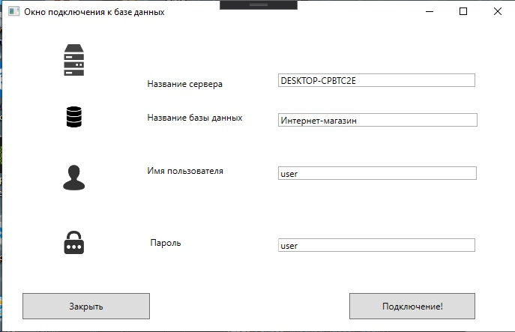

Рисунок 3. Подключение к базе данных.

После успешного подключения к базе данных посмотрим доступные таблицы. Для этого перейдём в модуль «Отображение таблиц». В данном модуле можно увидеть информацию из доступных таблиц БД, выполнить запросы к БД.

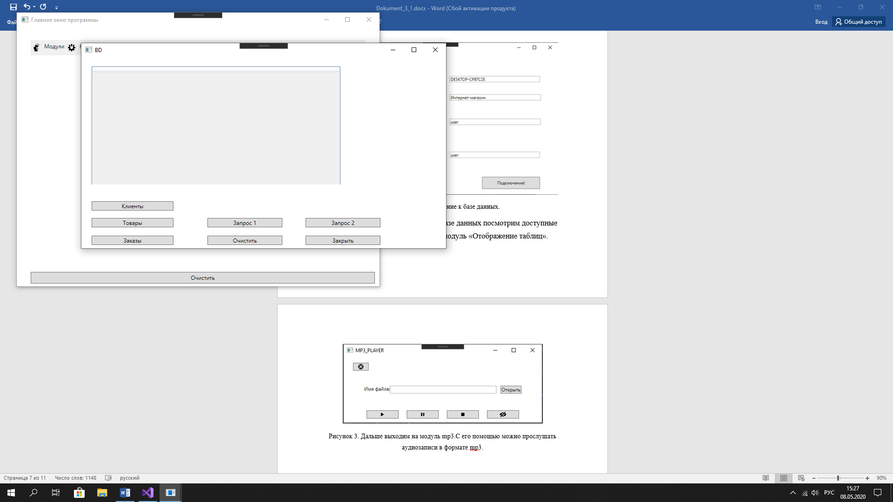

Рисунок 4. Модуль «Отображение таблиц».

При нажатии на кнопку «Клиенты» или «Товары» или «Заказы» в сером окне откроется таблица из нашей БД. При нажатии на кнопку «Запрос 1» или «Запрос 2» выполняется запрос к нашей БД и отображается в сером окне. При нажатии на кнопку «Закрыть» модуль закрывается, при нажатии на кнопку «Очистить» серое окно очищает поле для отображение новых данных.

Теперь перемещаемся в модуль «Плеер».

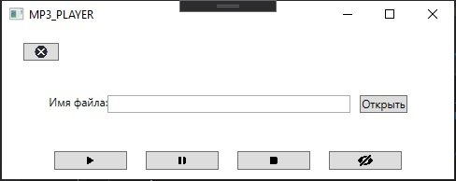

Рисунок 5. Модуль «Плеер».

С помощью данного модуля можно прослушать аудиозаписи в формате mp3, также этот модуль можно свернуть, чтобы выбранная композиция играла в «Фоновом режиме». Для этого нужно нажать на кнопку с «Глазом», чтобы закрыть модуль нужно нажать на кнопку с «Крестом».

Далее перемещаемся в модуль «Открыть изображение». Данный модуль позволяет отобразить изображение в StackPanel.

Сначала открывается стандартное диалоговое окно в котором нужно выбрать нужное изображение.После выбора изобржения оно отобразится в программе.

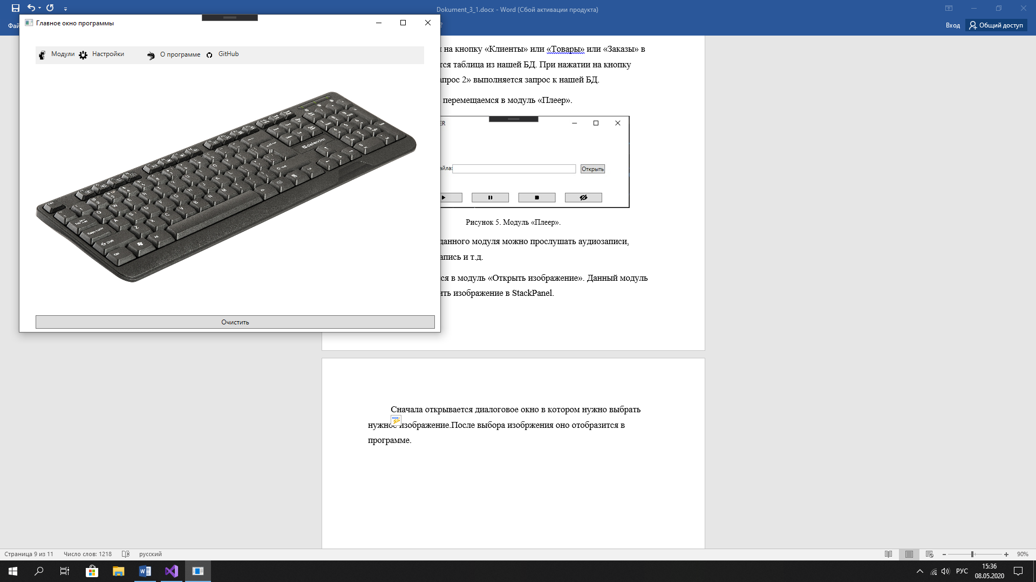

Рисунок 6. Модуль «Открыть изображение».

Далее лучше нажать кнопку очистить, чтобы очитстить панель для проверки работоспосбности следующего модуля. После нажатия кнопки переходим в модуль «Открыть текстовый файл».

После нажатия открывается стандартное диалоговое окно в котором нужно выбрать нужный текстовый файл.После выбора то, что написано в текстовом файле отобразится в программе.

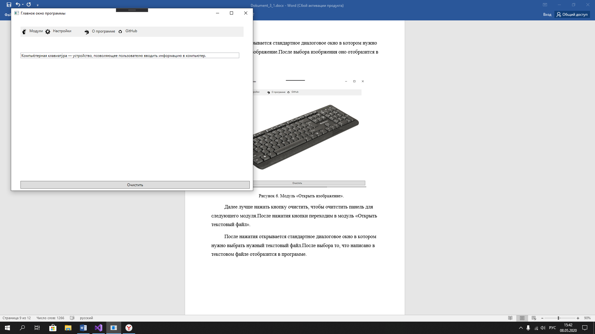

Рисунок 7. Модуль «Открыть текстовый файл»

Далее переходим в «Настройки».

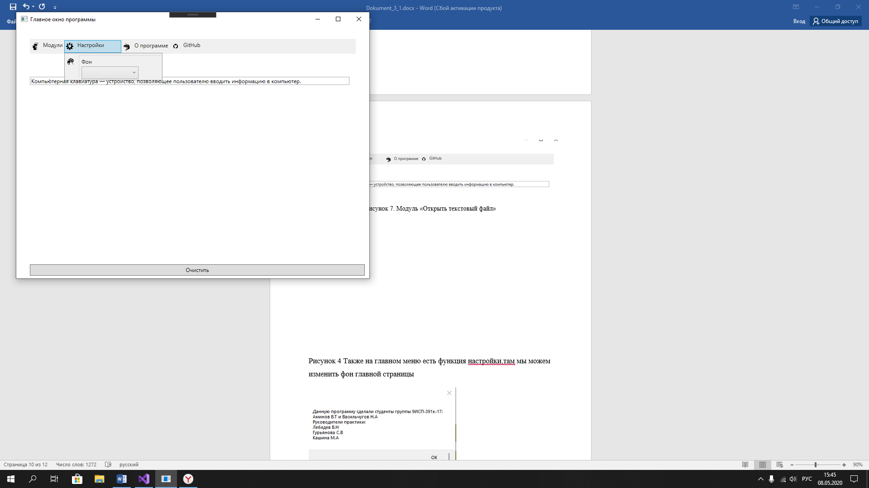

Рисунок 8. «Настройки».

При нажатии в открывшемся меню на «Фон» фон приложения изменяется случайно из доступных цветов.

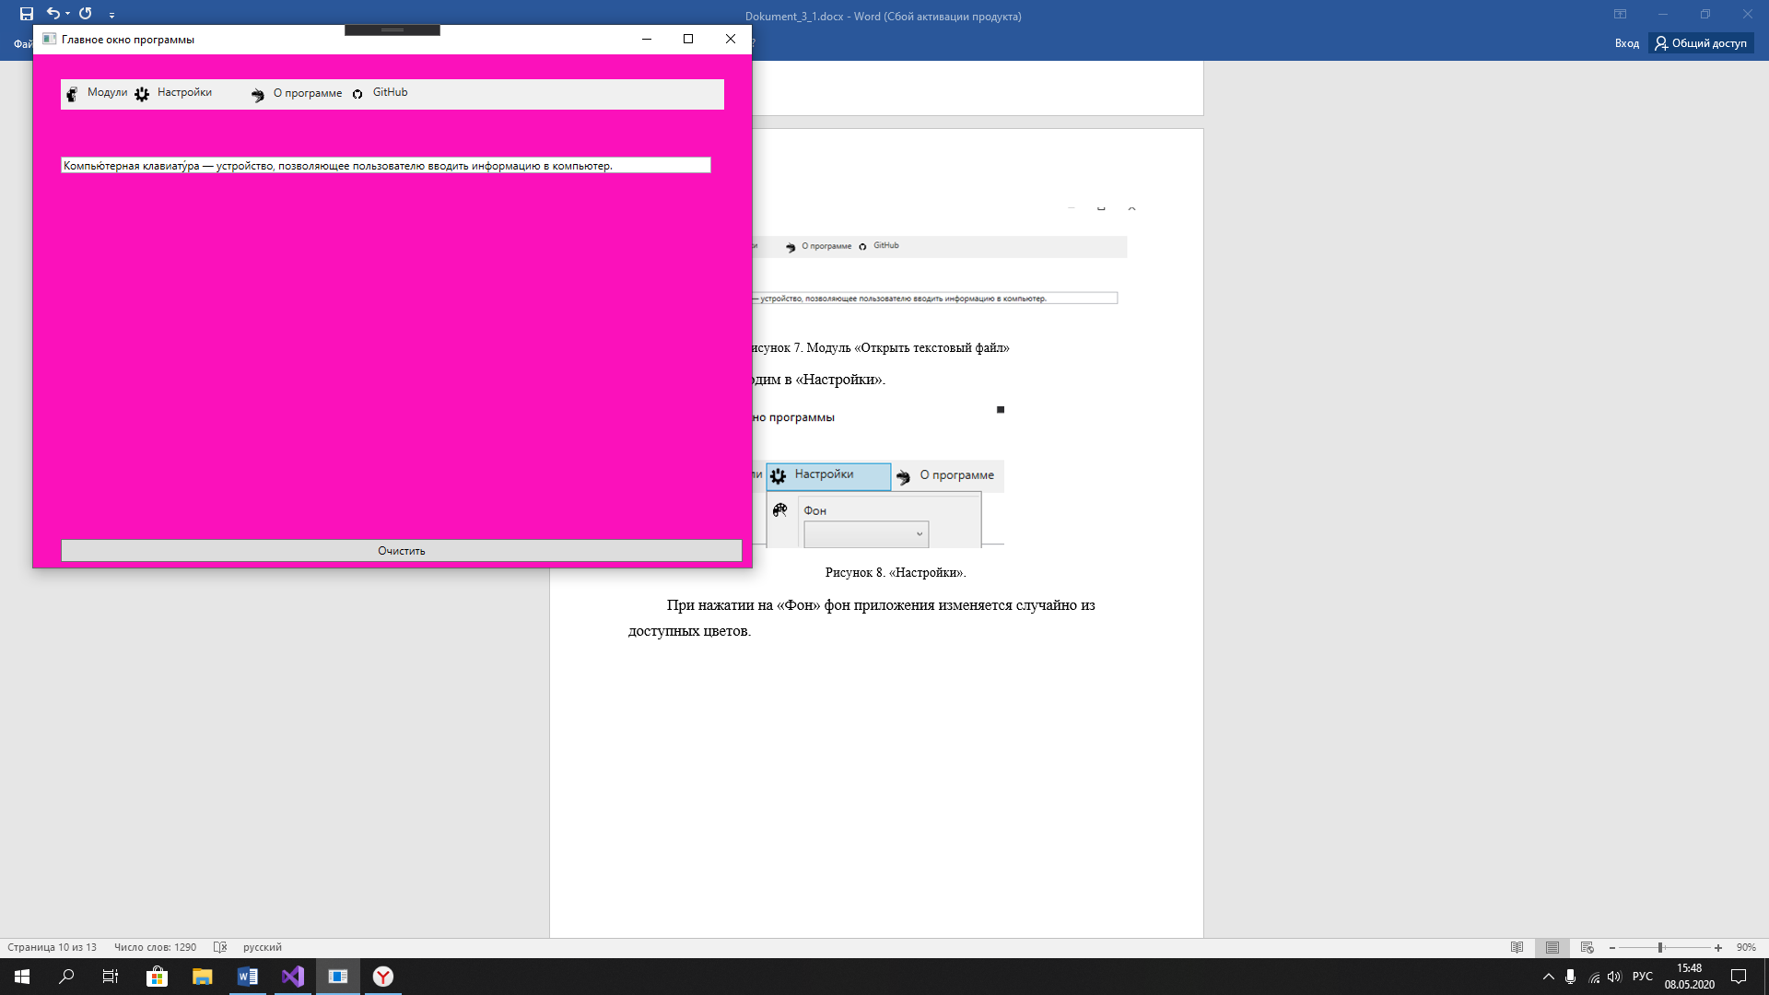

Рисунок 9. Фон приложения сменился

При нажатии на «Изменить разрешение главного окна» разрешение можно выбрать из доступного списка.

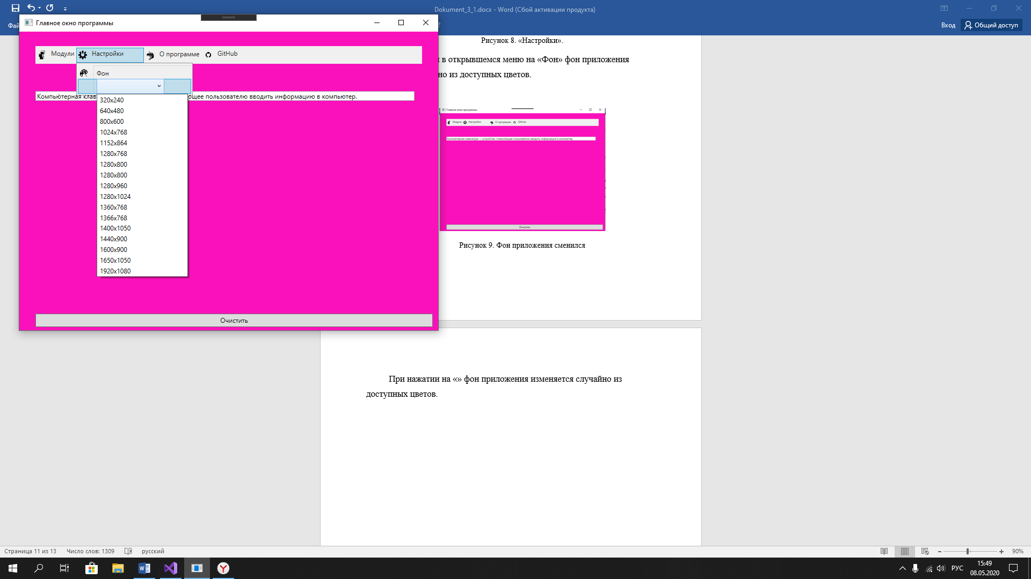

Рисунок 10. Список возможных разрешний экрана

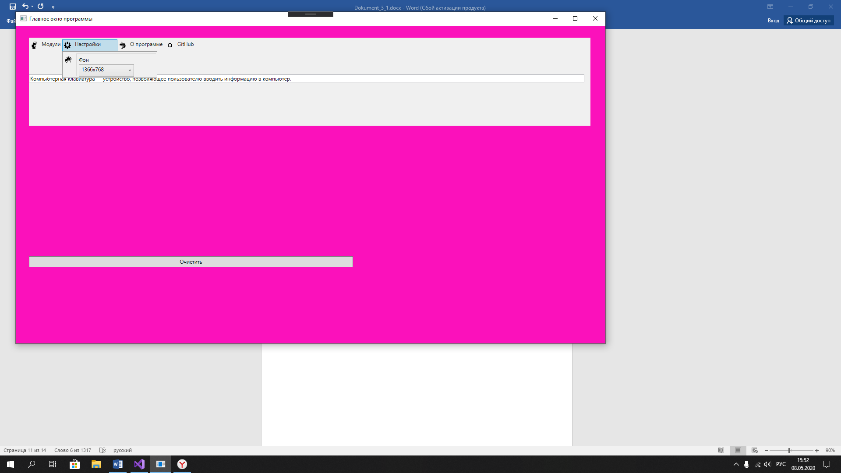

Рисунок 11. Смена разрешения экрана

Разрешение главного экрана теперь изменилось с стандартного 800x600 на новое разрешение 1366x768.

После нажатия «О программе» можно узнать о создателях программы и руководителях практики.

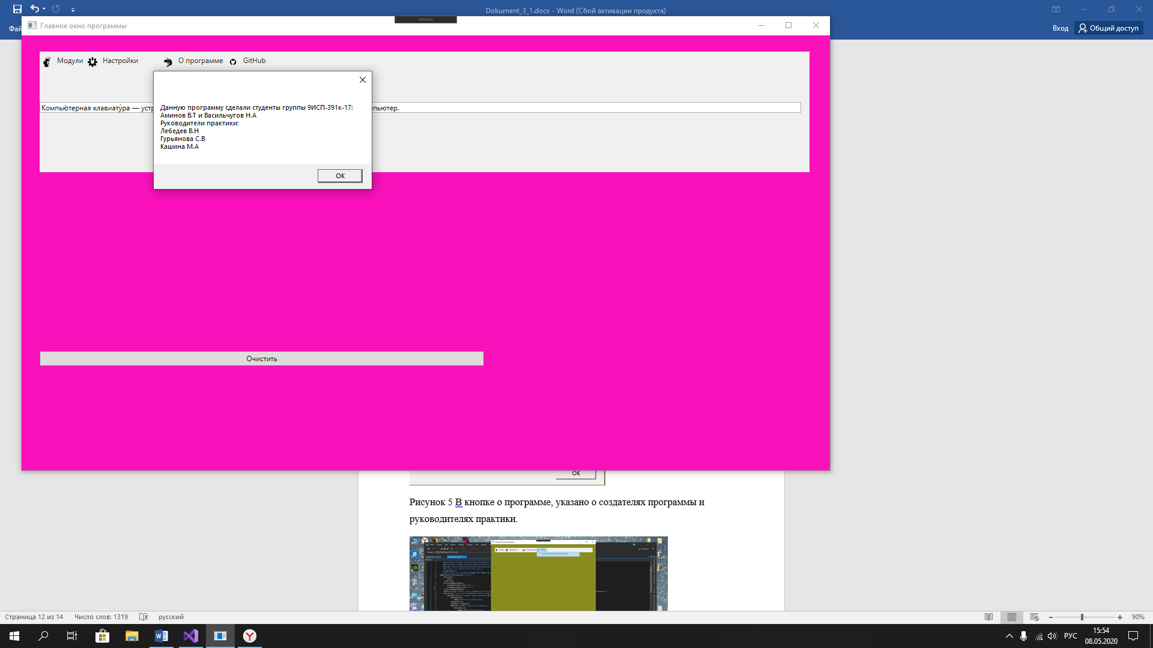

Рисунок 12. «О программе»

При нажатии на «GitHub». Можно открыть ссылку на репозиторий. Репозиторий откроется в браузере по умолчанию.

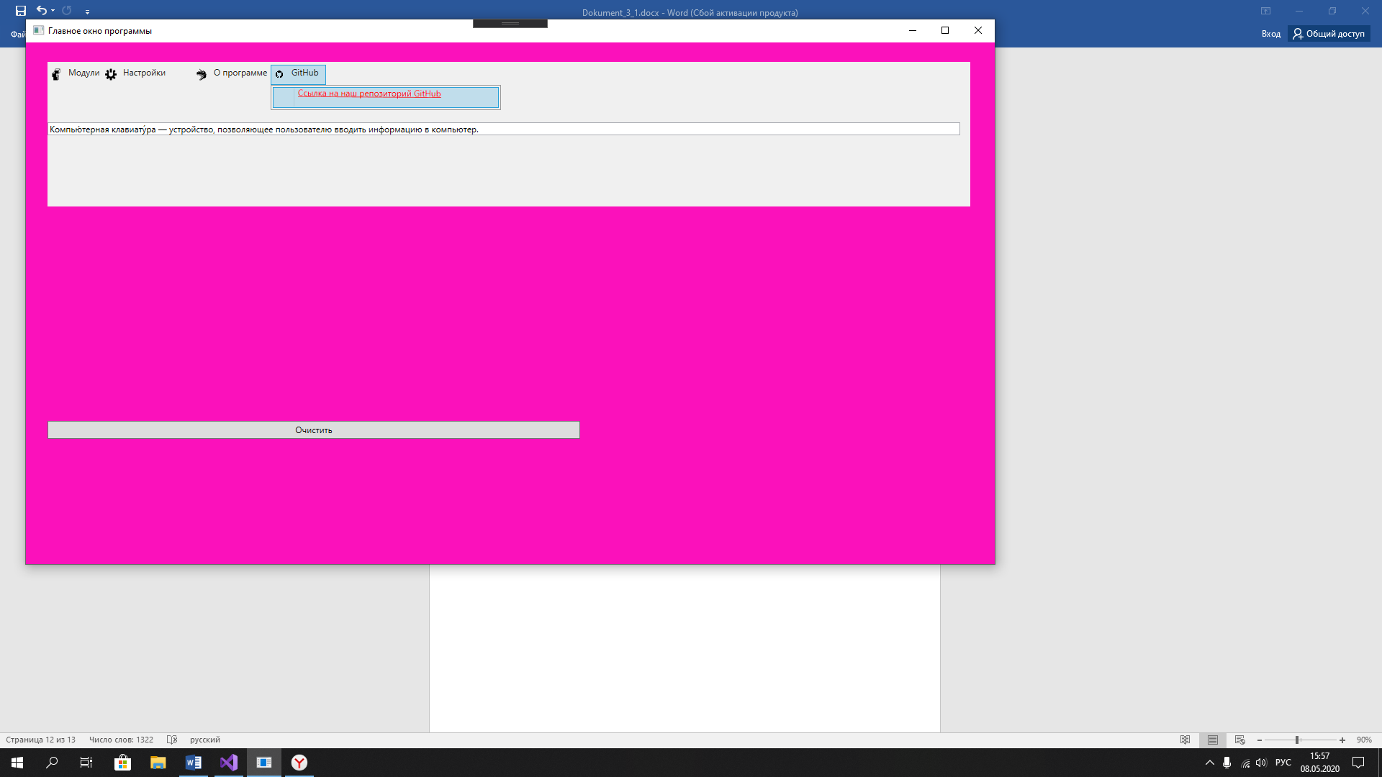

Рисунок 13. «GitHub»

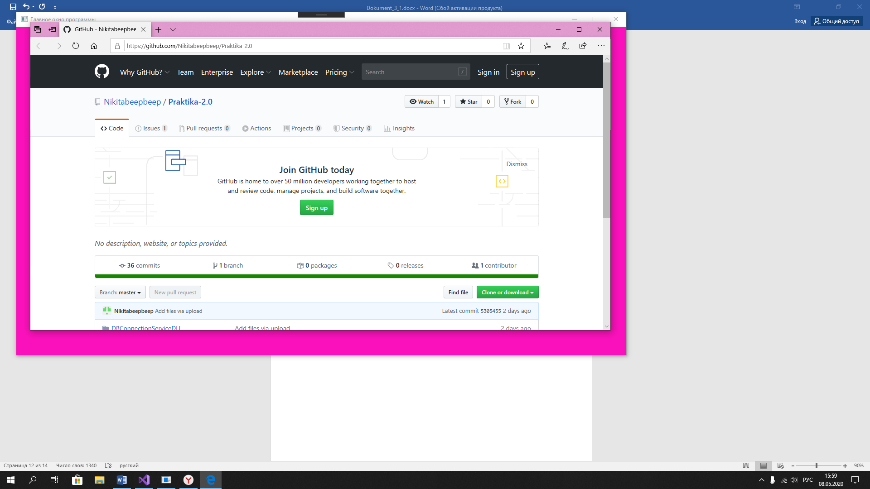

Рисунок 14. Репозиторий GitHub

Наконец, остаётся последний модуль «Выход из программы». При нажатии на него программа закроется. Все действия, произведённые пользователем в программе, записываются в отдельный текстовый файл. 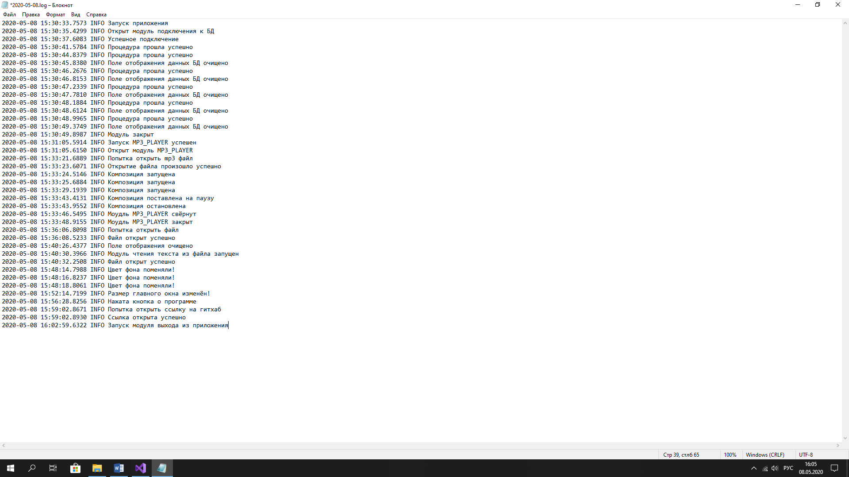

Рисунок 15. Логгер

## **Блок-схемы:**

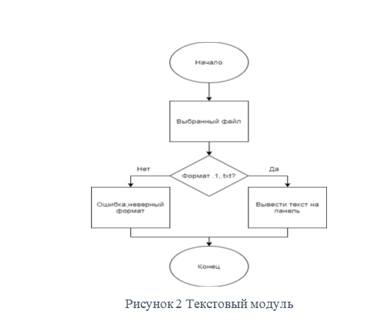

Рисунок 16. Блок-схема «Текстовый модуль»

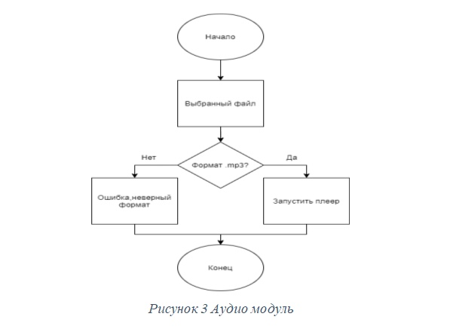

Рисунок 17. Моудль «плеер»

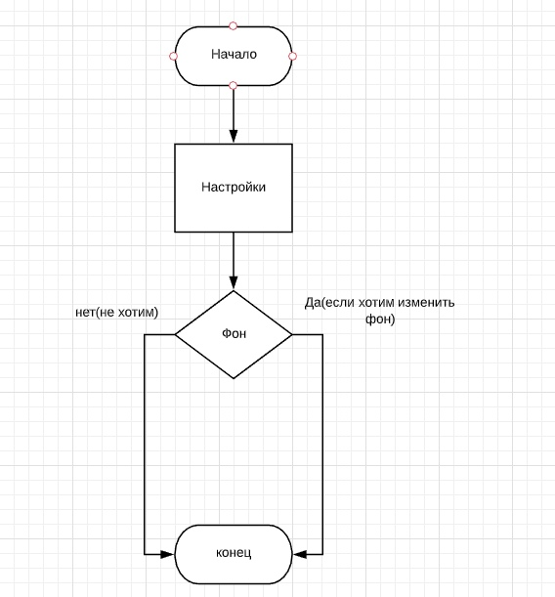

Рисунок 18. «Смена фона»

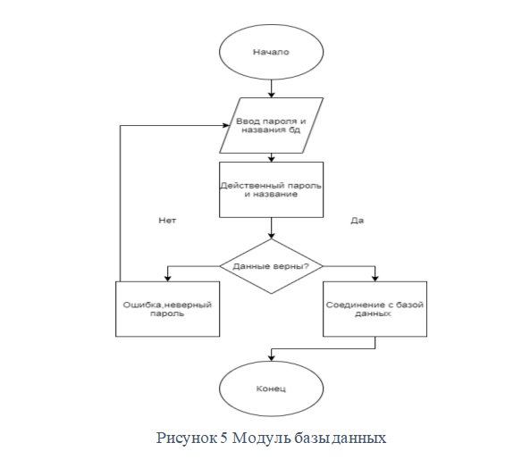

Рисунок 19. «Модуль подключения к БД».

## **1.4 Результат разработки**

1. Модули: можно подключиться к БД, посмотреть таблицы БД, сделать запрос к БД, открыть изображение, открыть текстовый файл, открыть аудиофайл, выйти из программы.
2. Настройки: Позволяют сменить фон главного экрана и приложения и его размер
3. О программе: Можно узнать информацию о программе, разработчиках, руководителях практики
4. Открыть GitHub: Перейти на наш репозиторий в GitHub.
5. Логгер: Записывает все действия пользователя в программе.

# Заключение по первому разделу

В ходе выполнения практики была создана программа с множеством модулей:

1) открытие текстовых документов;

2) открытие изображение;

3) подключение к базе данных;

4) воспроизведение аудио;

# Список литературы Раздел 1.

1. <https://metanit.com/sharp/wpf/20.2.php>
2. <https://metanit.com/sharp/wpf/19.2.php>
3. <https://metanit.com/sharp/wpf/5.2.php>

Раздел 2 Разработка программного продукта для мобильного устройства

**2.1 Описание предметной области**

Человеческие потребности быть всегда и везде в курсе дел выводят информационные технологии на прямую линию по созданию всё новых и новых девайсов и гаджетов. Неудобство эксплуатации компьютеров и ноутбуков обуславливает появление различных мини-компьютеров, смартфонов и коммуникаторов, в основе которых лежит все та же операционная система.

В связи со спросом на технику и средства связи появляются организации способные удовлетворить потребность в товарах, и с каждым днем подобных организаций становится все больше и больше. Одним из лежащих на поверхности способов использования технологий, компьютеров и Интернета для бизнеса является - Интернет-продажа товаров и услуг. Интернет магазин-очень удобная система демонстрации и продажи товаров и услуг в Интернет.

Интернет-магазин подходит для размещения большого количества информации, позволяет оперативно обновлять ассортимент, четко контролировать рабочие процессы. Поэтому была выбрана тема Интернет-магазина, потому что человеку гораздо удобнее сначала посмотреть товар в Интернете, сравнить характеристики товара с другими схожими товарами, определитсья с ценовой категорией, прочитать отзывы о товаре, посмотреть видеообзоры на товар и т.д.Но не всегда можно посмотреть интересующий товар с помощтю компьютера, именно тогда «на помощь» приходят мобильные приложения. Телефон стал неотъемлемой частью жизни современного человека. Можно посмотреть любую интересующую информацию у себя в смартфоне. Спектр возможных услуг и приложений для телефона просто зашкаливает. Поэтому, разработка мобильных приложений в эпоху гаджетов являеется одной из наиболее перспективных на данный момент.

## **2.2 Постановка задачи**

Задание, полученное на практику - разработать мобильное приложение для платформы Android.

Android - операционная система для коммуникаторов, планшетных компьютеров, цифровых проигрывателей, цифровых фоторамок, наручных часов, нетбуков и смартбуков, основанная на ядре Linux. Основным языком для разработки служит Java, однако существуют библиотеки позволяющие вести разработку на языке программирования 1С.

Целью практики является разработка приложения для смартфонов под управлением операционной системы Android. Требовалось разработать любое(по темам) приложение для Android-смартфонов.

Задачи: изучить и улучшить знания в разработке приложений для мобильных устройств, а также разработать программу. Ознакомиться с многопоточными приложениями и особенностями платформы.

В ходе выполнения работы были рассмотрены и решены следующие задачи:

Были улучшены знания о принципах разработки для мобильных платформ (xml разметка, команды генерации векторной графики, принципы работы приложений, особенности работы с мобильными приложениями. Целевой платформой была платформа Android версии 5.0.0(Lollipopers). Целевым языком для разработки - язык программирования Java;

Актуальность исследования. В настоящее время мобильные технологии широко распространены в повседневной жизни. Практически у каждого человека на земле есть мобильный телефон.

Мобильные устройства становятся сложнее и сложнее.Эти устройства по характеристикам не уступают настольным компьютерам, они представляют собой достаточно сложные программно-аппаратные комплексы, управляемые операционными системами (ОС). До появления смартфонов телефон представлял собой простую систему, со встроенным программным обеспечением (ПО).

Каждое приложение разрабатывается под определенный, узкий круг задач.

Созданное приложение помогает пользователю выбрать клавиатуру, которая подойдёт именно ему. Пользователь может ознакомиться с продукцией компании(как пример взята компания, которая производит игровые клавиатуры «HyperX»). В программе представлено множество клавиатур, разных форм и размеров, с различными дополнениями, такими как: сменные клавиши, подсветка клавиатуры для работы в тёмное время суток, удобное расширение для того, чтобы работать и играть в компьютерные игры было максимально комфортно.

**2.3 Разработка алгоритма программы**

Программа - это указание на последовательность действий(команд), которую должен выполнить компьютер, чтобы решить поставленную задачу обработки информации.Информация, обрабатываемая на компьютере, называется данными.

Данные – информация, представленная в форме, пригодной для обработки с помощью компьютера.

Алгоритм программы — это точное предписание (совокупность последовательных шагов, схема действий), которое определяет процесс перехода от первичных данных к желаемому результату.

Перед тем как начать разрабатывать программу нужно выбрать среду разработки и язык программирования для написания программы, затем разделить разработку программы на некоторые этапы.

В нашем случае выбрана среда разработки Android Studio и язык программирования Java.

Этапы разработки мобильного приложения:

1.Определяем социально-демографический союза аудитории и маркетинговые задачи;

2.Определеяем наиболее подходящую платформу, для которой необходимо мобильное приложение;

3.Разрабатываем концепцию мобильного приложения и механизм вовлечения аудитории;

4.Формируем техническое задание с учётом пожеланий клиента, формируем сценарий использования приложения;

5.Проектируем пользовательский интерфейс;

6. Корректируем интерфейс, формируем окончательный дизайн;

7.Вёрстка дизайна для мобильных приложений;

8.Программирование необходимого персонала;

9.Тестирование на предмет возможных ошибок;

10.Окончательная отладка приложения;

11.Регистрация в необходимых магазинах мобильных приложений;

12.Релиз мобильного приложения, размещенеи приложения в магазине;

13.Расширение функционала;

14.Выпуск обновлений;

15.Готовим приложенеи для продвижения;

16.Привлекаем целевую аудиторию;

17.Осуществялем взаимодействие с пользователями;

18.Дальнейшее развите и продвижение приложения.

Функционал программы:

В приложении можно посмотреть: как выглядит та или иная клавиатура, прочитать описание клавиатуры, увидеть особенности каждой модели, узнать о другой продукции компании, подключиться к базе данных.

**2.4 Обоснование выборая языка программирования**

Среда разработки программного обеспечения (ПО) — совокупность программных средств, используемая программистами для разработки [программного обеспечения](http://ru.wikipedia.org/wiki/%D0%9F%D1%80%D0%BE%D0%B3%D1%80%D0%B0%D0%BC%D0%BC%D0%BD%D0%BE%D0%B5_%D0%BE%D0%B1%D0%B5%D1%81%D0%BF%D0%B5%D1%87%D0%B5%D0%BD%D0%B8%D0%B5). Простая среда разработки включает в себя [редактор](http://ru.wikipedia.org/wiki/%D0%A2%D0%B5%D0%BA%D1%81%D1%82%D0%BE%D0%B2%D1%8B%D0%B9_%D1%80%D0%B5%D0%B4%D0%B0%D0%BA%D1%82%D0%BE%D1%80) текста, [компилятор](http://ru.wikipedia.org/wiki/%D0%9A%D0%BE%D0%BC%D0%BF%D0%B8%D0%BB%D1%8F%D1%82%D0%BE%D1%80) и/или [интерпретатор](http://ru.wikipedia.org/wiki/%D0%98%D0%BD%D1%82%D0%B5%D1%80%D0%BF%D1%80%D0%B5%D1%82%D0%B0%D1%82%D0%BE%D1%80), средства автоматизации сборки и [отладчик](http://ru.wikipedia.org/wiki/%D0%9E%D1%82%D0%BB%D0%B0%D0%B4%D1%87%D0%B8%D0%BA).

Почему выбрана среда разработки Android Studio?

Практически каждый, кто имеет дело с разработкой приложений на Android, ответит вам, что самый популярный язык программирования в их сфере — это Java. Данный язык является официальным языком разработки на Android, то есть он имеет наибольшую поддержку со стороны Google и большинство приложений в Google Play написаны именно на нем.

Android Studio**—**это интегрированная среда разработки (IDE), разработанная компанией Google. В комплекте с этой IDE идет Android SDK (набор инструментов для упрощения и ускорения разработки приложений), что позволит пользователю, без лишних усилий, сразу же сесть и начать работать.

Android Studio доставляет настоящее удовольствие при разработке приложений. Такие функции, как визуальный редактор и всплывающие подсказки делают процесс работы более плавным, а расширенные и мощные функции только повышают коофицент удовольстия.

С помощью официальной документации от Google, можно быстро разобраться, как работать с Android Studio. Существует множество видеороликов, которые помогают начинаещему пользователю работать в Android Studio, огромное количество форумов, посвящённых разработке приоржений именно в этой среде разработки.

Почему выбран именно язык Java?

Java — это объектно-ориентированный язык, включающий в себя такие сложные темы, как конструкторы, NullPointerException, проверяемое исключение и т.д. Также, разработка с помощью Java потребует от пользователя базового понимания языка разметки XML.

Язык Java стал основным для Android разработок из-за того, что его используют для разработки многих приложений.

Наример:

1. Web-приложения.
2. Правительственные web-сайты.
3. Технологии для обработки данных – Hadoop, Apache Storm.
4. В научных проектах.

Преимуществом языка является:

1. Использование в корпоративных приложениях, Java способен поддержать строительные блоки системы или различные библиотеки, с их помощью создают необходимые функции.
2. Запуск приложений в «песочнице» с устранением распространённых, уязвимых объектов в соответствии с политикой безопасности.
3. Независимое положение от платформ.
4. Повышенная производительность труда благодаря встроенному механизму, чтобы совместно использовать данные программы на нескольких компьютерах.
5. Возможность автоматического управления памятью с одновременным независимым запуском потоков.

## **2.5 Разработка мобильного приложения**

Что такое мобильное приложение?

Мобильное приложение представляет собой разработанную программу для планшетов и смартфонов, которая устанавливается на ту или иную платформу и имеет определенный функционал. Проще говоря, выполняет определенные действия и решает заданный круг вопросов.

# 5.1.Разработка пользовательского экрана загрузки + логотип мобильного приложения.

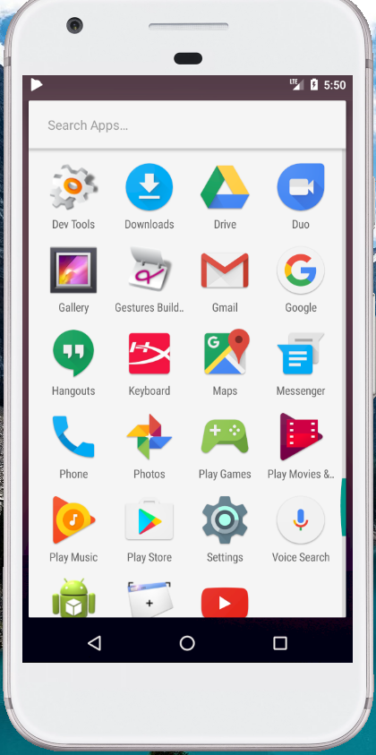

Рисунок 1. Как выглядит иконка приложения на телефоне

После установки приложения на устройство появится иконка приложения под навзванием «Keyboard».

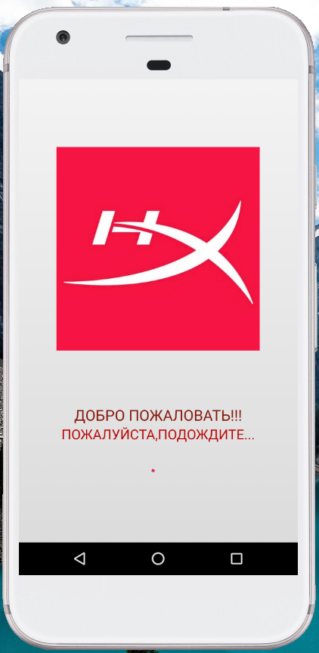

Рисунок 2. Пользовательский экран загрузки

После запуска приложения подьзователем открывается экран загпузки.

# 5.2 Разработка экрана регистрации (логин и пароль)

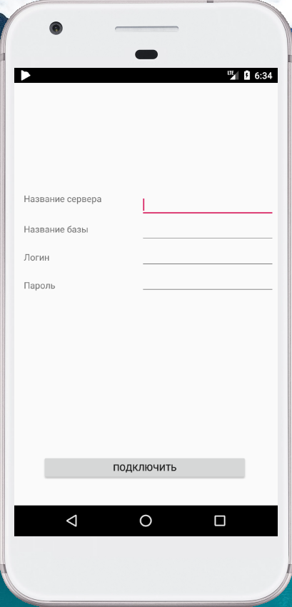

Рисунок 3. Форма экрана регистрации

# 5.3 Разработка главного экрана-меню

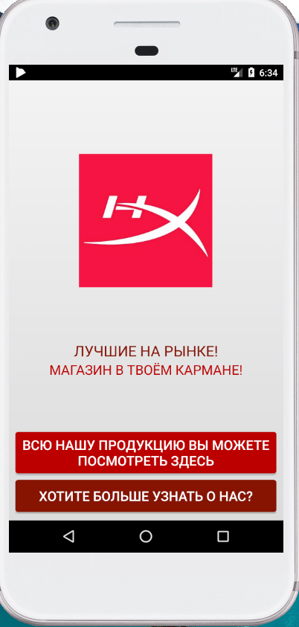

Рисунок 4. Форма главное меню экрана

В главном меню есть две кнопки: «Всю нашу продукцию вы можете посмотреть здесь» и «Хотите больше узнать о нас?». После нажатия на кнопку «Всю нашу продукцию вы можете посмотреть здесь» «Всю нашу продукцию вы можете посмотреть здесь» открывается новая форма, где пользователь может ознакомиться с продукцией и её характеристиками.

# 5.4 Выполнить переходы между формами

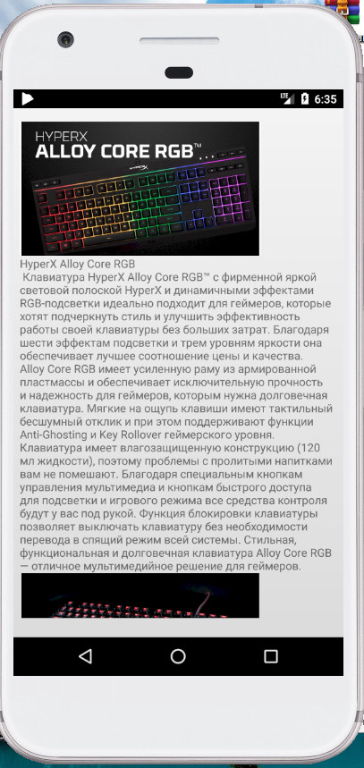

Рисунок 5. Новая форма, которая открылась после нажатия на кнопку «Всю нашу продукцию вы можете посмотреть здесь».

# 5.5 Выполнить привязку данных с сайта в мобильное приложение

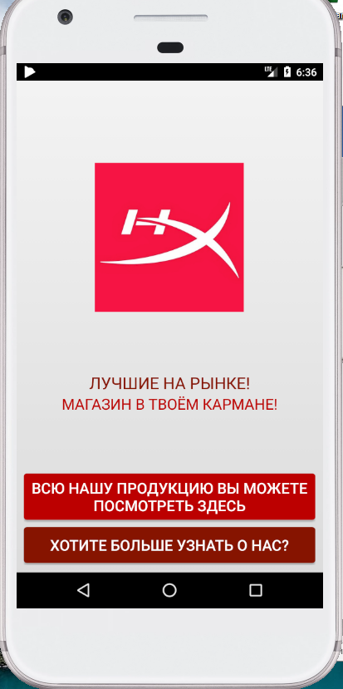

Рисунок 6. Кнопка «Хотите больше узнать о нас?»

После нажатия на кнопку у пользователя открывается браузер, который у него стоит «по умолчанию». В браузере открывается ссылка на сайт компании «HyperX», где можно ознакомиться с продукцией.

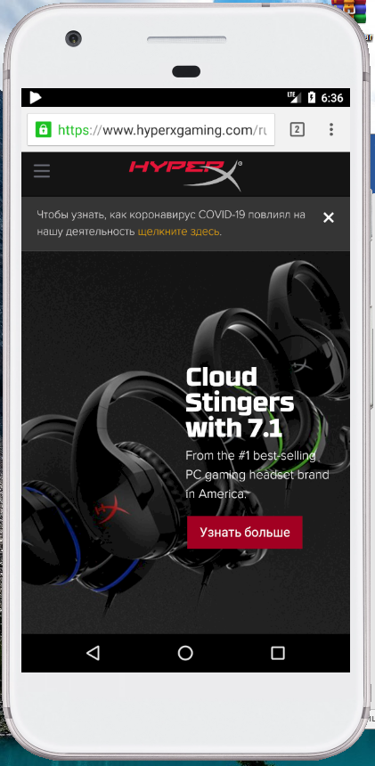

Рисунок 7. Переход на сайт

# 5.6. Привязать все данные к базе данных

База данных — это набор данных для информационных сетей и пользователей, хранящихся в особом, организованном виде. Вид хранения данных определяется заданной структурой (схемой) базы данных и правилами ее управления.

Все данные привязаны к базе данных.

# 5.7. Разработать базу данных мобильного приложения

Разработана база данных для мобильного приложения.

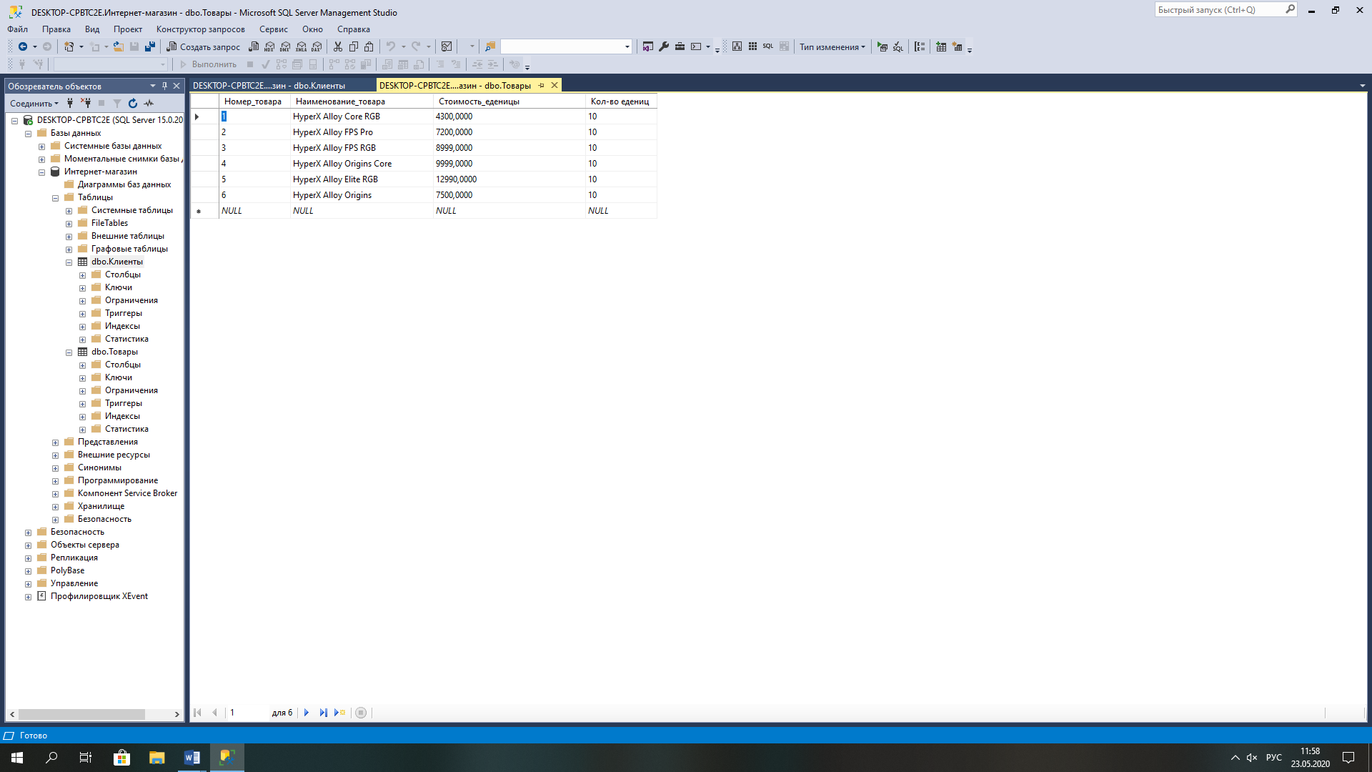

Рисунок 8. База данных. Таблица «Товары».

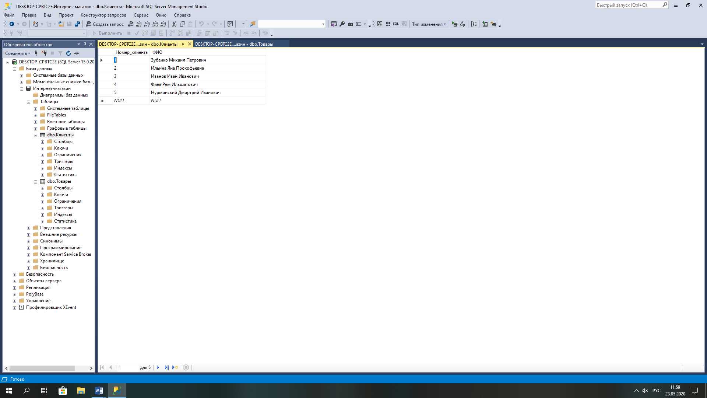

Рисунок 9. База данных. Таблица «Клиенты».

# 5.8. Разработка нескольких форм и переход между ними



Рисунок 10. Экранные формы

# 5.9 Интеграция с базой данных

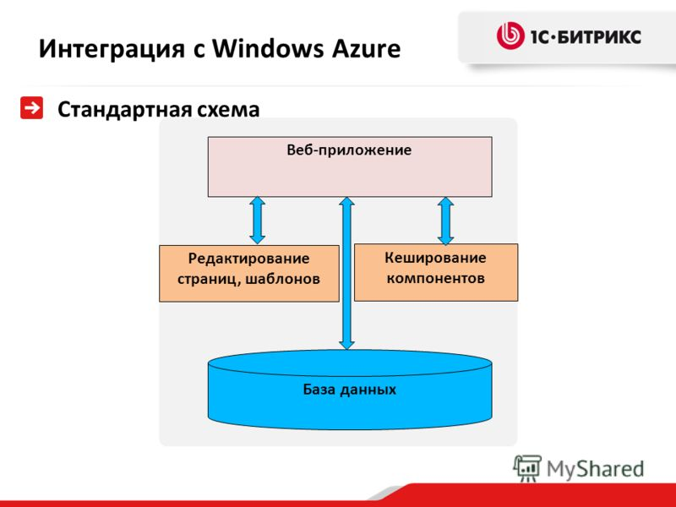

Рисунок 11. Пример интеграции с базой данных

Интеграция — процесс объединения частей в целое.

Интеграция данных — объединение данных, находящихся в различных источниках, и предоставление данных пользователям в унифицированном виде.

# 5.10. Описание программного продукта

В приложении можно посмотреть: как выглядит та или иная клавиатура, прочитать описание клавиатуры, увидеть особенности каждой модели, узнать о другой продукции компании, подключиться к базе данных.

# 5.11.Разработка инструкции пользователя

1.Загрузить apk-файл(приложение);

2.Установить приложение(apk-файл);

3.Запустить приложение;

4.Зарегистрироваться или войти в существующий аккаунт;

5.Подключиться;

6.На главном меню выбрать интересующую вас категорию: «Всю нашу продукцию вы можете посмотреть здесь» или «Хотите больше узнать о нас?»;

7.Нажать на кнопку ««Всю нашу продукцию вы можете посмотреть здесь»; 8.После нажатия на кнопку «Всю нашу продукцию вы можете посмотреть здесь» у вас откроется новая форма, где вы можете ознакомиться с продукцией и её характеристиками;

9.После ознакомления закрыть форму и вернуться в главное меню;

10.Нажать на кнопку ««Хотите больше узнать о нас?»;

11.После нажатия на кнопку у вас открывается браузер, который стоит у вас «по умолчанию». В браузере открывается ссылка на сайт компании «HyperX», где можно ознакомиться с другой продукцией компании, узнать, где можно купить интересующий вас товар и т.д;

12.Закрыть браузер;

13.Закрыть приложение.

# Заключение по второму разделу

Во время прохождения данной практики были иследованны основы написания мобильного приложения, рассмотренно и изучено как создавать экранную форму загрузки, главное меню, переход между формами, а также было освоенно как привязывать браузер к приложению. Мобильное приложение – это самостоятельный программный продукт, устанавливаемый под необходимую операционную систему смартфона, планшетного компьютера или иного мобильного устройства. В зависимости от типа мобильного устройства и сферы применения, могут быть разработаны различные приложения. Практически каждый, кто имеет дело с разработкой приложений на Android, ответит вам, что самый популярный язык программирования в их сфере — это Java. Достоинство подобного способа выполнения программ - в полной независимости байт-кода от операционной системы и оборудования, что позволяет выполнять Java-приложения на любом устройстве, для которого существует соответствующая виртуальная машина.Данный язык является официальным языком разработки на Android, то есть он имеет наибольшую поддержку со стороны Google и большинство приложений в Google Play написаны именно на нем.

Нет никаких сомнений, что потребность в различных категориях мобильных приложений будет постоянно увеличиваться, а функциональность мобильных устройств – расширяться. В современном мире, без технологий невозможно. Роль мобильного телефона в жизни каждого человека сложно исключить. За последние годы  сотовые телефоны стали неотъемлемой частью нашей жизни. И это неудивительно, ведь высокий ритм жизни, реализация повседневных целей и задач диктует нам необходимость быть всегда на связи и иметь под рукой верного помощника. Вследствие этого разработка приложений для мобильных устройств еще долгое время будет перспективным направлением развития информационных технологий.

# 5.12. Список литературы:

1.Васильев, А. Н. Самоучитель Java с примерами и программами / А.Н. Васильев. - М.: Наука и техника, 2016. - 368 c.

2. Прасти, Н. Блокчейн. Разработка приложений. / Н. Прасти. - СПб.: BHV, 2019. - 256 c.

3.Уитни, Д. Программирование для детей. Учимся создавать сайты, приложения и игры. HTML, CSS и JavaScript / Д. Уитни. - СПб.: Питер, 2018. - 301 c.

4. Эспозито, Д. Разработка приложений для Windows 8 на HTML5 и JavaScript / Д. Эспозито, Ф. Эспозито. - СПб.: Питер, 2019. - 448 c.

Интернет-источники:

1. Android Studio создание игры 47: Cоздание иконки для андроид приложения. Icon android studio:

<https://www.youtube.com/watch?v=96TAF20qPH0&t=114s>

2.Android Lesson 2: Загрузочный экран программы (Android splash screen):

<https://www.youtube.com/watch?v=NhKhWl5v0Vw&t=2s>

3.Android Shop eCommerce App Development Tutorial Part1:

<https://www.youtube.com/watch?v=4ipYrEU1-io&t=2s>

# 4.Android Studio: Переключение между Activity:

<http://green-willow.ru/item/669-android-select-activity>

5.Компания HyperX:

<https://www.hyperxgaming.com/ru>

# 

# 5.13 Приложение 1. Листинг программы:

**1. Код MainActivity:**

**package** com.example.keyboard;  
**import** androidx.appcompat.app.AppCompatActivity;  
**import** android.content.Intent;  
**import** android.os.Bundle;  
**import** android.view.View;  
**import** android.widget.Button;  
**import** android.net.Uri;  
**import** android.content.Intent;  
**import** android.os.Bundle;  
**import** android.view.View;  
**import** android.view.View.OnClickListener;  
**import** android.widget.Button;  
**import** android.widget.TextView;  
**public class** MainActivity **extends** AppCompatActivity **implements** OnClickListener{  
 **private** Button **btn_shop**,**btn_faq**;  
 @Override  
 **protected void** onCreate(Bundle savedInstanceState) {  
 **super**.onCreate(savedInstanceState);  
 setContentView(R.layout.***activity_main***);  
 **btn_shop** = (Button) findViewById(R.id.***btn_shop***);  
 **btn_shop**.setOnClickListener(**new** View.OnClickListener() {  
 @Override  
 **public void** onClick(View v) {  
 openMain2Activity();  
 }  
 });  
  
 **btn_faq** = (Button) findViewById(R.id.***btn_faq***);  
 **btn_faq**.setOnClickListener(**this**);  
 }  
 **public void** openMain2Activity() {  
 Intent intent = **new** Intent(**this**, Main2Activity.**class**);  
 startActivity(intent);  
 }  
 @Override  
 **public void** onClick(View v) {  
 **switch** (v.getId()) {  
 **case** R.id.***btn_faq***:  
 Intent browserIntent = **new** Intent(Intent.***ACTION_VIEW***, Uri.*parse*(**"https://www.hyperxgaming.com/ru"**));  
 startActivity(browserIntent);  
 **break**;  
 **default**:  
 **break**;  
 }  
 }  
 }

**2.Код из Main2Activity:**

**package** com.example.keyboard;  
**import** androidx.appcompat.app.AppCompatActivity;  
**import** android.os.Bundle;  
  
**public class** Main2Activity **extends** AppCompatActivity {  
  
 @Override  
 **protected void** onCreate(Bundle savedInstanceState) {  
 **super**.onCreate(savedInstanceState);  
 setContentView(R.layout.***activity_main2***);  
 }  
}

**3.Код из Auth:**

**package** com.example.keyboard;  
**import** androidx.appcompat.app.AppCompatActivity;  
**import** android.content.Intent;  
**import** android.os.Bundle;  
**import** android.view.View;  
**import** android.view.View.OnClickListener;  
**import** android.widget.Button;  
**import** android.widget.TextView;  
**import** android.widget.Toast;  
**import** android.widget.ImageButton;  
**import** android.view.Gravity;  
  
**public class** Auth **extends** AppCompatActivity **implements** OnClickListener{  
 Button **main**;  
 @Override  
 **protected void** onCreate(Bundle savedInstanceState) {  
 **super**.onCreate(savedInstanceState);  
 setContentView(R.layout.***activity_auth***);  
 */**  
 Простое наатие копки перенесет на другую форму  
 */* **main** = (Button) findViewById(R.id.***main***);  
 **main**.setOnClickListener(**this**);  
  
 }  
 @Override  
 **public void** onClick(View v) {  
 **switch** (v.getId()) {  
 **case** R.id.***main***:  
 Intent intent = **new** Intent(**this**, MainActivity.**class**);  
 startActivity(intent);  
 **break**;  
 **default**:  
 **break**;  
 }  
 }  
}

**4.Код из SplashDislay:**

**package** com.example.keyboard;  
**import** android.content.Intent;  
**import** android.os.Bundle;  
**import** android.os.Handler;  
**import** android.os.PersistableBundle;  
**import** android.view.Window;  
**import** android.view.WindowManager;  
**import** androidx.annotation.Nullable;  
**import** androidx.appcompat.app.AppCompatActivity;  
  
**public class** SplashDisplay **extends** AppCompatActivity {  
 @Override  
 **public void** onCreate(@Nullable Bundle savedInstanceState) {  
 supportRequestWindowFeature(Window.***FEATURE_NO_TITLE***);  
 getWindow().setFlags(WindowManager.LayoutParams.***FLAG_FULLSCREEN***, WindowManager.LayoutParams.***FLAG_FULLSCREEN***);  
 **super**.onCreate(savedInstanceState);  
 setContentView(R.layout.***layout_splach_screen***);  
 **new** Handler().postDelayed(**new** Runnable() {  
 @Override  
 **public void** run() {  
 Intent in = **new** Intent(getApplicationContext() , Auth.**class**);  
 in.setFlags(Intent.***FLAG_ACTIVITY_NEW_TASK*** | Intent.***FLAG_ACTIVITY_CLEAR_TASK***);  
 startActivity(in);  
 }  
 },10000);  
  
 }  
}

**5.Код из activity_auth.xml:**

*<?***xml version="1.0" encoding="utf-8"***?>*<**androidx.constraintlayout.widget.ConstraintLayout xmlns:android="http://schemas.android.com/apk/res/android"  
 xmlns:app="http://schemas.android.com/apk/res-auto"  
 xmlns:tools="http://schemas.android.com/tools"  
 android:layout_width="match_parent"  
 android:layout_height="match_parent"  
 tools:context=".Auth"**>  
 <**Button  
 android:id="@+id/main"  
 android:layout_width="320dp"  
 android:layout_height="40dp"  
 android:layout_marginStart="44dp"  
 android:layout_marginTop="580dp"  
 android:text="@string/go"  
 app:layout_constraintStart_toStartOf="parent"  
 app:layout_constraintTop_toTopOf="parent"** />  
  
 <**LinearLayout  
 android:layout_width="392dp"  
 android:layout_height="197dp"  
 android:layout_marginStart="16dp"  
 android:layout_marginTop="152dp"  
 android:layout_marginEnd="5dp"  
 android:layout_marginBottom="273dp"  
 android:orientation="horizontal"  
 app:layout_constraintBottom_toBottomOf="parent"  
 app:layout_constraintEnd_toEndOf="parent"  
 app:layout_constraintStart_toStartOf="parent"  
 app:layout_constraintTop_toTopOf="parent"**>  
  
 <**LinearLayout  
 android:layout_width="wrap_content"  
 android:layout_height="wrap_content"  
 android:orientation="horizontal"**>  
  
 <**LinearLayout  
 android:layout_width="200dp"  
 android:layout_height="match_parent"  
 android:layout_weight="1"  
 android:orientation="vertical"**>  
  
 <**TextView  
 android:id="@+id/textView24"  
 android:layout_width="wrap_content"  
 android:layout_height="40dp"  
 android:layout_weight="1"  
 android:text="@string/sours"** />  
  
 <**TextView  
 android:id="@+id/textView22"  
 android:layout_width="wrap_content"  
 android:layout_height="0dp"  
 android:layout_weight="1"  
 android:text="TextView"** />  
  
 <**TextView  
 android:id="@+id/textView29"  
 android:layout_width="wrap_content"  
 android:layout_height="40dp"  
 android:layout_weight="1"  
 android:text="@string/DB"** />  
  
 <**TextView  
 android:id="@+id/textView26"  
 android:layout_width="wrap_content"  
 android:layout_height="40dp"  
 android:layout_weight="1"  
 android:text="@string/Login"** />  
  
 <**TextView  
 android:id="@+id/textView28"  
 android:layout_width="match_parent"  
 android:layout_height="40dp"  
 android:layout_weight="1"  
 android:text="@string/Password"** />  
  
 </**LinearLayout**>  
  
 <**LinearLayout  
 android:layout_width="match_parent"  
 android:layout_height="match_parent"  
 android:orientation="horizontal"**>  
  
 <**LinearLayout  
 android:layout_width="match_parent"  
 android:layout_height="wrap_content"  
 android:layout_weight="1"  
 android:orientation="horizontal"**>  
  
 <**LinearLayout  
 android:layout_width="wrap_content"  
 android:layout_height="wrap_content"  
 android:layout_weight="1"  
 android:orientation="vertical"**>  
  
 <**EditText  
 android:id="@+id/editText4"  
 android:layout_width="wrap_content"  
 android:layout_height="40dp"  
 android:layout_weight="1"  
 android:ems="10"  
 android:inputType="textPersonName"** />  
  
 <**EditText  
 android:id="@+id/editText7"  
 android:layout_width="wrap_content"  
 android:layout_height="40dp"  
 android:layout_weight="1"  
 android:ems="10"  
 android:inputType="textPersonName"** />  
  
 <**EditText  
 android:id="@+id/editText8"  
 android:layout_width="wrap_content"  
 android:layout_height="40dp"  
 android:layout_weight="1"  
 android:ems="10"  
 android:inputType="textPersonName"** />  
  
 <**EditText  
 android:id="@+id/editText10"  
 android:layout_width="wrap_content"  
 android:layout_height="40dp"  
 android:layout_weight="1"  
 android:ems="10"  
 android:inputType="textPersonName"** />  
  
 </**LinearLayout**>  
 </**LinearLayout**>  
 </**LinearLayout**>  
 </**LinearLayout**>  
 </**LinearLayout**>  
</**androidx.constraintlayout.widget.ConstraintLayout**>

**6.Код из activity_main.xml:**

*<?***xml version="1.0" encoding="utf-8"***?>*<**LinearLayout xmlns:android="http://schemas.android.com/apk/res/android"  
 xmlns:app="http://schemas.android.com/apk/res-auto"  
 xmlns:tools="http://schemas.android.com/tools"  
 android:layout_width="match_parent"  
 android:layout_height="match_parent"  
 android:background="@drawable/screenbg"  
 tools:context=".MainActivity"**>  
 <**LinearLayout  
 android:layout_width="match_parent"  
 android:layout_height="match_parent"  
 android:layout_margin="10sp"  
 android:orientation="vertical"** >  
 <**ImageView  
 android:layout_width="200dp"  
 android:layout_height="200dp"  
 android:src="@drawable/hyperx"  
 android:layout_gravity="center"  
 android:layout_marginTop="100sp"** />  
 <**TextView  
 android:layout_width="match_parent"  
 android:layout_height="wrap_content"  
 android:text="@string/intro_first_line"  
 android:textSize="22sp"  
 android:textAllCaps="true"  
 android:textAlignment="center"  
 android:textColor="@color/colorDarkRed"  
 android:layout_marginTop="80sp"** />  
 <**TextView  
 android:layout_width="match_parent"  
 android:layout_height="wrap_content"  
 android:text="@string/intro_second_line"  
 android:textSize="20sp"  
 android:textAllCaps="true"  
 android:textAlignment="center"  
 android:textColor="@color/colorRed"** />  
 <**Button  
 android:id="@+id/btn_shop"  
 android:layout_width="match_parent"  
 android:layout_height="62dp"  
 android:layout_marginTop="80sp"  
 android:background="@drawable/btnshop"  
 android:text="@string/btn_shop"  
 android:textAllCaps="true"  
 android:textColor="@color/colorWhite"  
 android:textSize="20sp"** />  
 <**Button  
 android:layout_width="match_parent"  
 android:layout_height="wrap_content"  
 android:background="@drawable/btnfaq"  
 android:layout_marginTop="10sp"  
 android:text="@string/btn_FAQ"  
 android:textSize="20sp"  
 android:textColor="@color/colorWhite"  
 android:id="@+id/btn_faq"  
 android:textAllCaps="true"** />  
 </**LinearLayout**>  
</**LinearLayout**>

**7.Код из Activity_Main2.xml:**

*<?***xml version="1.0" encoding="utf-8"***?>*<**androidx.constraintlayout.widget.ConstraintLayout xmlns:android="http://schemas.android.com/apk/res/android"  
 xmlns:app="http://schemas.android.com/apk/res-auto"  
 xmlns:tools="http://schemas.android.com/tools"  
 android:layout_width="match_parent"  
 android:layout_height="match_parent"  
 tools:context=".Main2Activity"  
 android:background="@drawable/screenbg"**>  
 <**ScrollView  
 android:id="@+id/scroll"  
 android:layout_width="397dp"  
 android:layout_height="619dp"  
 android:layout_marginStart="14dp"  
 android:layout_marginTop="84dp"  
 android:layout_marginEnd="12dp"  
 android:layout_marginBottom="91dp"  
 app:layout_constraintBottom_toBottomOf="parent"  
 app:layout_constraintEnd_toEndOf="parent"  
 app:layout_constraintStart_toStartOf="parent"  
 app:layout_constraintTop_toTopOf="parent"**>  
  
 <**LinearLayout  
 android:layout_width="match_parent"  
 android:layout_height="wrap_content"  
 android:orientation="vertical"**>  
  
 <**ImageView  
 android:id="@+id/imageView"  
 android:layout_width="300dp"  
 android:layout_height="167dp"  
 android:background="@color/colorWhite"  
 app:srcCompat="@drawable/a"** />  
 <**TextView  
 android:id="@+id/textView"  
 android:layout_width="match_parent"  
 android:layout_height="wrap_content"  
 android:text="@string/hiper_x"** />  
 <**ImageView  
 android:id="@+id/imageView2"  
 android:layout_width="300dp"  
 android:layout_height="167dp"  
 app:srcCompat="@drawable/b"** />  
 <**TextView  
 android:id="@+id/textView4"  
 android:layout_width="match_parent"  
 android:layout_height="wrap_content"  
 android:text="@string/hiperxAlloyOrigins"** />  
 <**ImageView  
 android:id="@+id/imageView6"  
 android:layout_width="300dp"  
 android:layout_height="167dp"  
 app:srcCompat="@drawable/pop"**/>  
 <**TextView  
 android:id="@+id/textView3"  
 android:layout_width="match_parent"  
 android:layout_height="wrap_content"  
 android:text="@string/hiperxCoreRGBBlack"** />  
 <**ImageView  
 android:id="@+id/imageView7"  
 android:layout_width="300dp"  
 android:layout_height="167dp"  
 app:srcCompat="@drawable/x"** />  
 <**TextView  
 android:id="@+id/textView5"  
 android:layout_width="match_parent"  
 android:layout_height="wrap_content"  
 android:text="@string/HyperXAlloyEliteRGB"** />  
 <**ImageView  
 android:id="@+id/imageView8"  
 android:layout_width="300dp"  
 android:layout_height="167dp"  
 app:srcCompat="@drawable/xx"** />  
 <**TextView  
 android:id="@+id/textView6"  
 android:layout_width="match_parent"  
 android:layout_height="wrap_content"  
 android:text="@string/hyperxAlloyFPS"** />  
 <**ImageView  
 android:id="@+id/imageView9"  
 android:layout_width="300dp"  
 android:layout_height="167dp"  
 app:srcCompat="@drawable/xxx"** />  
 <**TextView  
 android:id="@+id/textView7"  
 android:layout_width="match_parent"  
 android:layout_height="wrap_content"  
 android:text="@string/hyperxallayorigines"** />  
 <**ImageView  
 android:id="@+id/imageView10"  
 android:layout_width="300dp"  
 android:layout_height="167dp"  
 app:srcompat="@drawable/xxxx"** />  
 <**TextView  
 android:id="@+id/textView8"  
 android:layout_width="match_parent"  
 android:layout_height="wrap_content"  
 android:text="@string/xxxxx"** />  
  
 </**LinearLayout**>  
 </**ScrollView**>  
</**androidx.constraintlayout.widget.ConstraintLayout**>

**8.Код из layout_splash_screen.xml:**

*<?***xml version="1.0" encoding="utf-8"***?>*<**LinearLayout  
 xmlns:android="http://schemas.android.com/apk/res/android"  
 xmlns:app="http://schemas.android.com/apk/res-auto"  
 xmlns:tools="http://schemas.android.com/tools"  
 android:layout_width="match_parent"  
 android:orientation="vertical"  
 android:layout_height="match_parent"  
 android:background="@drawable/screenbg"**>  
 <**ImageView  
 android:layout_width="300dp"  
 android:layout_height="300dp"  
 android:src="@drawable/hyperx"  
 android:layout_gravity="center"  
 android:layout_marginTop="100sp"** />  
 <**TextView  
 android:layout_width="match_parent"  
 android:layout_height="wrap_content"  
 android:text="Добро пожаловать!!!"  
 android:textSize="22sp"  
 android:textAllCaps="true"  
 android:textAlignment="center"  
 android:textColor="@color/colorDarkRed"  
 android:layout_marginTop="80sp"** />  
 <**TextView  
 android:layout_width="match_parent"  
 android:layout_height="wrap_content"  
 android:text="Пожалуйста,подождите..."  
 android:textSize="20sp"  
 android:textAllCaps="true"  
 android:textAlignment="center"  
 android:textColor="@color/colorRed"** />  
 <**ProgressBar  
 android:id="@+id/progressBar"  
 style="?android:attr/progressBarStyle"  
 android:layout_width="match_parent"  
 android:layout_height="wrap_content"  
 android:textAlignment="center"**/>  
</**LinearLayout**>

**9.Код из colors.xml:**

*<?***xml version="1.0" encoding="utf-8"***?>*<**resources**>  
 <**color name="colorPrimary"**>#e43f3f</**color**>  
 <**color name="colorPrimaryDark"**>#000000</**color**>  
 <**color name="colorAccent"**>#D81B60</**color**>  
 <**color name="colorRed"**>#bc0601</**color**>  
 <**color name="colorDarkRed"**>#86110e</**color**>  
 <**color name="bgStart"**>#f3f3f3</**color**>  
 <**color name="bgEnd"**>#dbdbdb</**color**>  
 <**color name="colorWhite"**>#FFFFFF</**color**>  
</**resources**>

**10.Код из ic_launcher_background.xml:**

*<?***xml version="1.0" encoding="utf-8"***?>*<**resources**>  
 <**color name="ic_launcher_background"**>#D3D6DC</**color**>  
</**resources**>

**11.Код из string.xml:**

<**resources**>  
 <**string name="app_name"**>Keyboard</**string**>  
 <**string name="intro_first_line"**>Лучшие на рынке!</**string**>  
 <**string name="intro_second_line"**>Магазин в твоём кармане!</**string**>  
 <**string name="btn_shop"**>Всю нашу продукцию вы можете посмотреть здесь</**string**>  
 <**string name="btn_FAQ"**>Хотите больше узнать о нас?</**string**>  
 <**string name="enter"**>Войти/Зарегистрироваться</**string**>  
 <**string name="enter_email"**>Введите адрес электронной почты</**string**>  
 <**string name="enter_password"**>Введите пароль</**string**>  
 <**string name="Btn_nazad"**>Назад</**string**>  
 <**string name="pusto"**></**string**>  
 <**string name="go"**>подключить</**string**>  
 <**string name="sours"**>Название сервера</**string**>  
 <**string name="DB"**>Название базы</**string**>  
 <**string name="Login"**>Логин</**string**>  
 <**string name="Password"**>Пароль</**string**>  
 <**string name="Danie"**>Даннные</**string**>  
 <**string name="hiper_x"**>  
 HyperX Alloy Core RGB\n  
 Клавиатура HyperX Alloy Core RGB™ с фирменной яркой световой полоской HyperX и динамичными эффектами RGB-подсветки идеально подходит для геймеров, которые хотят подчеркнуть стиль и улучшить эффективность работы своей клавиатуры без больших затрат. Благодаря шести эффектам подсветки и трем уровням яркости она обеспечивает лучшее соотношение цены и качества. Alloy Core RGB имеет усиленную раму из армированной пластмассы и обеспечивает исключительную прочность и надежность для геймеров, которым нужна долговечная клавиатура. Мягкие на ощупь клавиши имеют тактильный бесшумный отклик и при этом поддерживают функции Anti-Ghosting и Key Rollover геймерского уровня. Клавиатура имеет влагозащищенную конструкцию (120 мл жидкости), поэтому проблемы с пролитыми напитками вам не помешают. Благодаря специальным кнопкам управления мультимедиа и кнопкам быстрого доступа для подсветки и игрового режима все средства контроля будут у вас под рукой. Функция блокировки клавиатуры позволяет выключать клавиатуру без необходимости перевода в спящий режим всей системы. Стильная, функциональная и долговечная клавиатура Alloy Core RGB — отличное мультимедийное решение для геймеров.  
 </**string**>  
 <**string name="hiperxAlloyOrigins"**>  
 Механическая игровая клавиатура HyperX Alloy FPS Pro\n  
 Клавиатура HyperX™ Alloy FPS Pro предназначена для игроков, которым нужна надежная и точная клавиатура без цифрового блока (TKL) для увеличения свободного пространства на столе. Эта 87-клавишная клавиатура без цифрового блока предлагает профессиональным игрокам все, что необходимо. Клавиатура Alloy FPS Pro оснащается надежными и чувствительными синими или красными1 переключателями CHERRY® MX, а цельная стальная рама предотвратит случайное смещение клавиатуры даже в самые напряженные моменты игры. Благодаря сверхминималистичному дизайну и съемному кабелю клавиатура имеет компактные размеры для удобства переноски. При этом она отличается богатой функциональностью, включающей игровой режим, функции 100% Anti-Ghosting и N-Key rollover, а также красную подсветку и динамические эффекты HyperX, которые подчеркнут современный внешний вид вашего ПК.  
 </**string**>  
 <**string name="hiperxCoreRGBBlack"**>  
 Механическая игровая клавиатура HyperX Alloy FPS RGB\n  
 HyperX Alloy FPS RGB™ — это визуально привлекательная и высокоэффективная клавиатура, позволяющая вам полностью демонстрировать свое мастерство и стиль. Открытые светодиоды на клавишных переключателях повышают яркость RGB-подсветки, которую можно настроить с помощью простого в использовании ПО HyperX NGenuity: на вас точно обратят внимание. Клавиатура Alloy FPS RGB отличается компактностью и подходит для игры даже на ограниченной площади — у вас будет достаточно места для маневров без необходимости повышения чувствительности мыши. Кроме того, она имеет удобный USB-порт для зарядки и съемный износостойкий кабель с оплеткой для удобства переноски. Благодаря цельной стальной раме клавиатура устойчива и неподвижна, когда вы стучите по клавишам в ожидании перезагрузки, грабите поверженных врагов или быстро меняете оружие. Долговечные клавишные переключатели Kailh Silver Speed рассчитаны на 70 млн нажатий, а благодаря минимальной силе срабатывания они идеально подходят для геймеров, которые хотят использовать даже доли секунды для победы над своими соперниками. Если вы хотите продемонстрировать всю оригинальность своей клавиатуры, вы можете сохранить до 3 конфигураций во встроенную память и устроить свое персональное световое шоу. Подсветка работает даже в мобильном режиме. Благодаря настраиваемому игровому режиму клавиатуры Alloy FPS RGB и функциям 100% Anti-ghosting и N-key Rollover вы не пропустите нажатий даже в самых важных случаях.  
 </**string**>  
 <**string name="HyperXAlloyEliteRGB"**>  
 Механическая игровая клавиатура HyperX Alloy Origins Core\n  
 HyperX Alloy Origins™ Core — это ультракомпактная и прочная клавиатура без цифрового блока со специально разработанными механическими переключателями HyperX, предлагающая геймерам лучшее сочетание стиля, производительности и надежности. Эти переключатели оснащены открытыми светодиодами, обеспечивающими потрясающую подсветку, с усилием срабатывания и расстоянием хода, элегантно сбалансированными для обеспечения скорости реагирования и точности. Клавиатура Alloy Origins Core сконструирована с цельным алюминиевым корпусом, поэтому она остается прочной и устойчивой при стремительном потоке нажатий клавиш, а также оснащена ножками, позволяющими выбрать один из трех различных уровней наклона. Компактная конструкция без цифрового блока обеспечивает больше места для движений мышью при использовании на столе, где место очень важно, а также оборудована съемным USB-кабелем типа C для максимальной портативности.  
  
Настраивайте подсветку, создавайте макросы и регулируйте игровой режим с помощью программного обеспечения HyperX NGENUITY. Эта мощная, но простая в использовании программа позволит вам настраивать подсветку отдельных клавиш, выстраивать потрясающие световые эффекты и добавлять множество других персонализированных штрихов к вашим продуктам, совместимым с NGENUITY.  
 </**string**>  
 <**string name="hyperxAlloyFPS"**>  
 Механическая игровая клавиатура HyperX Alloy Elite RGB\n  
 HyperX™ Alloy Elite RGB — это полнофункциональная клавиатура с RGB-подсветкой, которая выделяется как внешним видом, так и функциональностью. Всю клавиатуру или отдельные клавиши можно выделить с помощью подсветки RGB, которая легко настраивается с помощью ПО HyperX NGenuity. Благодаря цельной стальной раме у вас будет надежное и стабильное устройство для управления даже в пылу самых жарких сражений, а игровой режим и функции N-Key Rollover и Anti-ghosting позволят точно контролировать каждое нажатие. Клавиатура Alloy Elite RGB призвана удовлетворить потребности всех пользователей благодаря специальным клавишам управления мультимедиа, сквозному порту USB 2.0, кнопкам быстрого доступа и широкому выбору надежных клавишных переключателей CHERRY®1. После настройки подсветки и эффектов в соответствии со своими предпочтениями вы можете сохранить их непосредственно во внутренней памяти клавиатуры. Клавиатура Alloy Elite RGB также имеет удобную съемную опору для запястья и опциональные текстурированные колпачки HyperX серого цвета, которые помогут вам максимально быстро находить нужные клавиши.  
 </**string**>  
 <**string name="hyperxallayorigines"**>  
 Механическая игровая клавиатура HyperX Alloy Origins\n  
 HyperX Alloy Origins™ — это компактная и прочная клавиатура с персонализированными механическими переключателями HyperX, разработанная в целях обеспечения для геймеров наилучшего сочетания стиля, производительности и надежности. Эти клавишные переключатели оснащены открытыми светодиодами, обеспечивающими потрясающую подсветку, с усилием срабатывания и расстоянием хода, элегантно сбалансированными для обеспечения скорости реагирования и точности. Клавиатура Alloy Origins сконструирована с цельным алюминиевым корпусом, поэтому она остается прочной и устойчивой при стремительном потоке нажатий клавиш, а также оснащена подставочным основанием, позволяющим выбрать один из трех различных уровней наклона. Её изящная и компактная конструкция освобождает пространство для движений мыши, а также она оснащена съемным USB-кабелем типа C для обеспечения максимальной портативности.  
  
Настраивайте персонализированные параметры подсветки, создавайте макросы и регулируйте игровой режим с помощью программного обеспечения HyperX NGENUITY. Эта мощная, но простая в использовании программа позволит вам настраивать подсветку отдельных клавиш, выстраивать потрясающие световые эффекты и добавлять множество других персонализированных штрихов к вашим продуктам, совместимым с NGENUITY.  
 </**string**>  
 <**string name="xxxxx"**>  
 HyperX x Ducky One 2 Mini\n  
 Два титана игровой индустрии объединили усилия, чтобы представить вам ограниченную серию HyperX x Ducky One 2 Mini! Благодаря размеру клавиатуры, который составляет 60% от стандартного и делает ее максимально портативной, вы получаете больше пространства для широких, размашистых движений мыши. Она оснащена переключателями HyperX, которые своей сбалансированностью обеспечивают скорость и производительность и рассчитаны на 80 миллионов нажатий клавиш. Открытая светодиодная конструкция переключателей HyperX сочетается с цельными клавишными колпачками Ducky из ПБТ двойного литья под давлением, что позволяет получить действительно яркую RGB-подсветку. Создайте свою неповторимую подсветку с помощью элементов управления, расположенных прямо на клавиатуре, и настройте макрос, используя Ducky Macro 2.0. Двухступенчатые ножки клавиатуры позволяют расположить ее под тремя разными углами. Если вы хотите сделать клавиатуру еще более стильной, то у HyperX x Ducky One 2 Mini есть дополнительные приспособления, которые подчеркнут вашу индивидуальность!  
 </**string**>  
</**resources**>

**12.Код из styles.xml:**

<**resources**>  
 *<!-- Base application theme. -->* <**style name="AppTheme" parent="Theme.AppCompat.Light.NoActionBar"**>  
 *<!-- Customize your theme here. -->* <**item name="colorPrimary"**>@color/colorPrimary</**item**>  
 <**item name="colorPrimaryDark"**>@color/colorPrimaryDark</**item**>  
 <**item name="colorAccent"**>@color/colorAccent</**item**>  
 </**style**>  
 <**style name="AppTheme.NoActionBar"**>  
 <**item name="windowActionBar"**>false</**item**>  
 <**item name="windowNoTitle"**>true</**item**>  
 </**style**>  
</**resources**>

**13.Код из AndroidMainfest.xml:**

*<?***xml version="1.0" encoding="utf-8"***?>*<**manifest xmlns:android="http://schemas.android.com/apk/res/android"  
 package="com.example.keyboard"**>  
 <**application  
 android:allowBackup="true"  
 android:icon="@mipmap/ic_launcher"  
 android:label="@string/app_name"  
 android:roundIcon="@mipmap/ic_launcher_round"  
 android:supportsRtl="true"  
 android:theme="@style/AppTheme"**>  
 <**activity  
 android:name=".Auth"  
 android:label="Auth"  
 android:theme="@style/AppTheme.NoActionBar"** />  
 <**activity android:name=".SplashDisplay"**>  
 <**intent-filter**>  
 <**action android:name="android.intent.action.MAIN"** />  
 <**category android:name="android.intent.category.LAUNCHER"** />  
 </**intent-filter**>  
 </**activity**>  
 <**activity android:name=".Main2Activity"**>  
 <**intent-filter**>  
 <**action android:name="android.intent.action.Main2Activity"** />  
 <**category android:name="android.intent.category.DEFAULT"** />  
 </**intent-filter**>  
 </**activity**>  
 <**activity android:name=".MainActivity"**>  
 <**intent-filter**>  
 <**action android:name="android.intent.action.MainActivity"** />  
 <**category android:name="android.intent.category.DEFAULT"** />  
 </**intent-filter**>  
 </**activity**>  
 </**application**>  
</**manifest**>

**Заключение по практике:**

В заключение отчета по практике хочется написать, что при прохождении учебно-ознакомительной практики особых трудностей не возникало. Было очень интересно знакомиться с работой программиста.

Данная практика поможет нам в дальнейшей работе. Во время прохождения практики мы научились создавать мобильные приложения и приложения для компрьютера.

Кажется, что опыт, полученный нами на данной практике, несомненно, пригодится в дальнейшем при построении своей профессиональной деятельности.